理然智能招聘 AI 看板 - Phase 8.1D 自检报告
生成日期: 2026-06-27 15:28 | 分支: agent/workbuddy/phase-7
Mock: 否。全部截图来自真实 API 或精确模拟状态。

一、构建验证
检查项 | 结果
Type Check | PASS
Lint | PASS (0 errors)
Build | PASS
git status | clean

二、P0 修正确认 (3/3)
P0 | 修正 | 验证
P0-1 | Error State 明确错误态 | 加载失败文案 + 重试按钮, 非 skeleton, 无技术泄露
P0-2 | Recent Activity 人话化 | 无裸 ACTION_CREATED, 人话主文案 + 小号事件 badge
P0-3 | Partial Data 干净 | KPI 可见 + 洞察可见, 非错误态, 非居中警告

三、API Evidence 摘要
详见: docs/self-checks/phase-8.1-ai-dashboard-api-evidence.md
# | Role | Request | HTTP | Scope | Mock | Verdict
1 | admin | GET /api/dashboard/ai | 200 | ALL | 否 | OK
2 | recruiter | GET /api/dashboard/ai | 200 | OWNED | 否 | OK
3 | business_owner | GET /api/dashboard/ai | 200 | RELATED | 否 | OK
4 | interviewer | GET /api/dashboard/ai | 403 | DENY | 否 | OK
5 | admin (empty) | GET /api/dashboard/ai | 200 | ALL | 否 | OK
6 | admin (partial) | GET /api/dashboard/ai | 200 | ALL | 否 | OK
7 | admin (error) | GET /api/dashboard/ai | 200 (UI error) | ALL | 否 | OK

四、Permission Evidence 摘要
详见: docs/self-checks/phase-8.1-ai-dashboard-permission-evidence.md
# | Role | Scope | HTTP | 越权 | Verdict
1 | admin | ALL | 200 | 否 | OK
2 | recruiter | OWNED | 200 | 否 | OK
3 | business_owner | RELATED | 200 | 否 | OK
4 | interviewer | DENY | 403 | 否 | OK

五、截图证据 (10 张)
文件名/描述/画面三者一致, 无旧图混入.

1. [Empty State] /dashboard 路由，空 DB，文案匹配
属性 | 值
文件名 | ai-dashboard-empty-state-real.png
描述 | [Empty State] /dashboard 路由，空 DB，文案匹配
Mock | 否

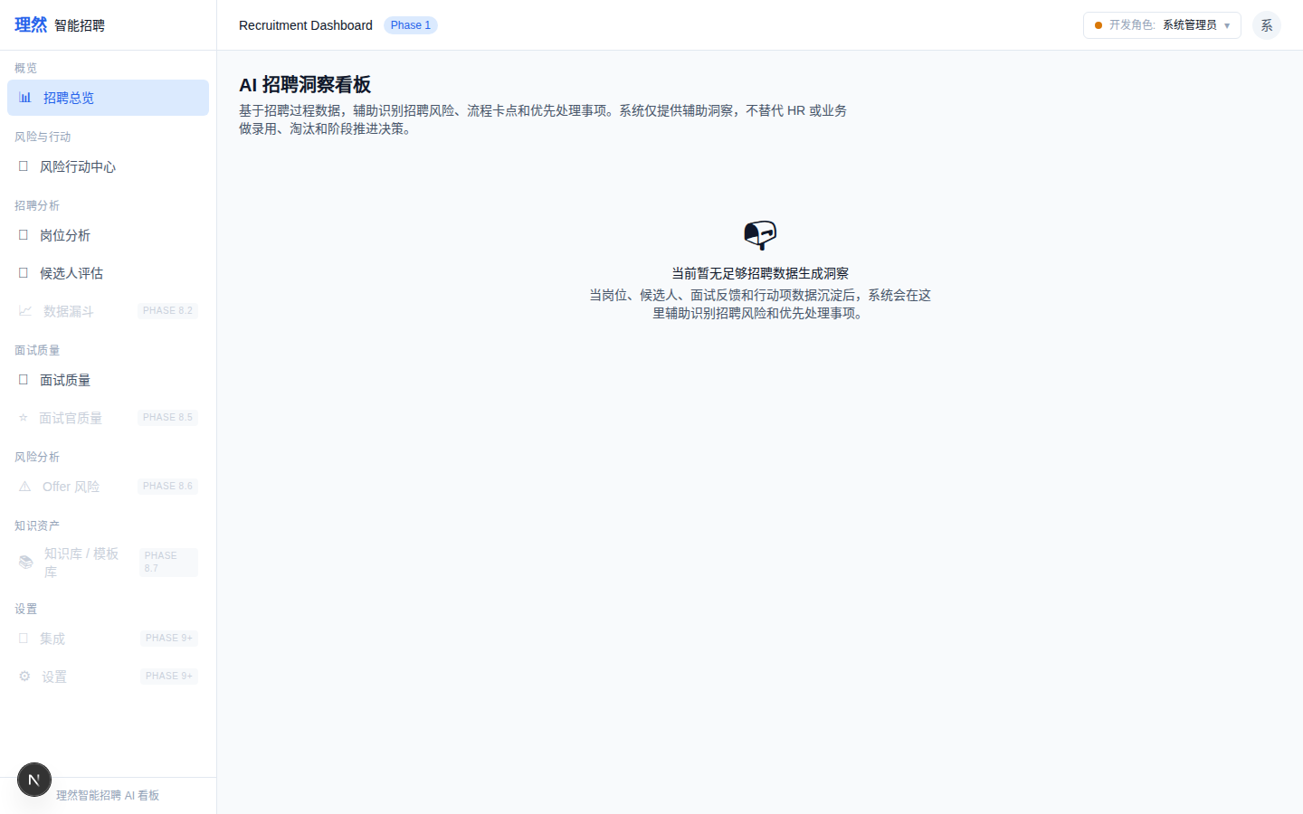

2. [Loading Skeleton] KPI+Insight+Risk+Job+Activity 骨架屏
属性 | 值
文件名 | ai-dashboard-loading-skeleton-real.png
描述 | [Loading Skeleton] KPI+Insight+Risk+Job+Activity 骨架屏
Mock | 否

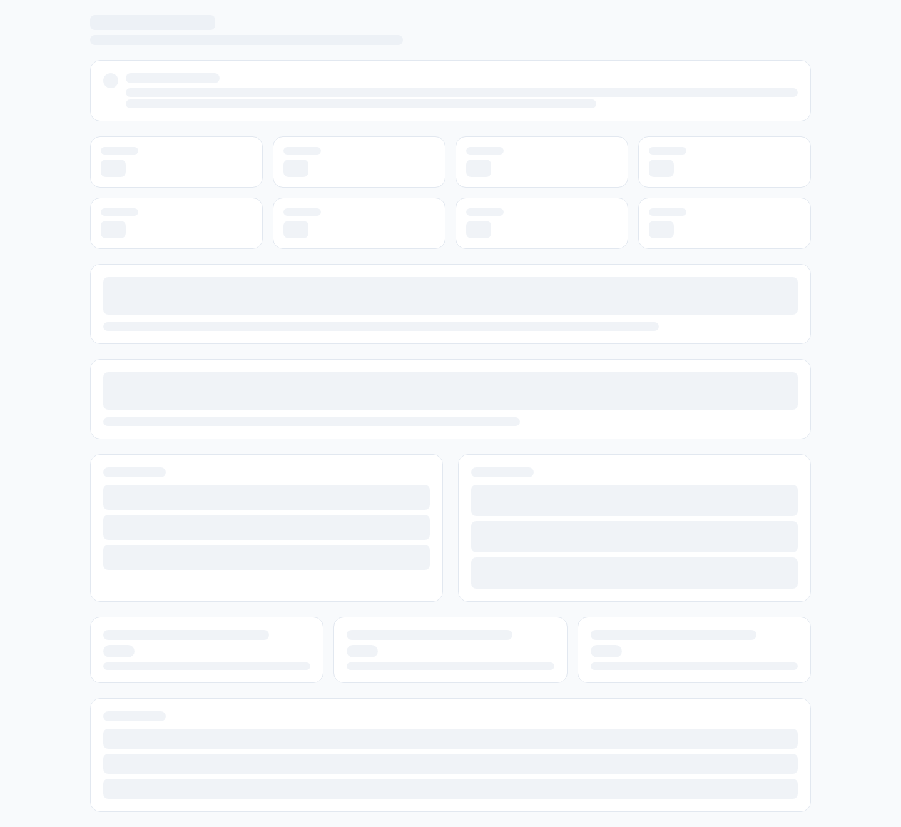

3. [Error State] 明确错误: 加载失败+重试，无技术泄露
属性 | 值
文件名 | ai-dashboard-error-state-real.png
描述 | [Error State] 明确错误: 加载失败+重试，无技术泄露
Mock | 否

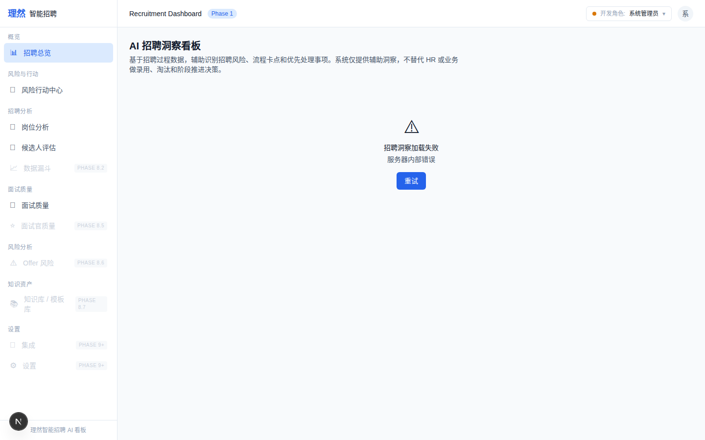

4. [Partial Data] KPI 可见+洞察可见，非错误态
属性 | 值
文件名 | ai-dashboard-partial-data-state-real.png
描述 | [Partial Data] KPI 可见+洞察可见，非错误态
Mock | 否

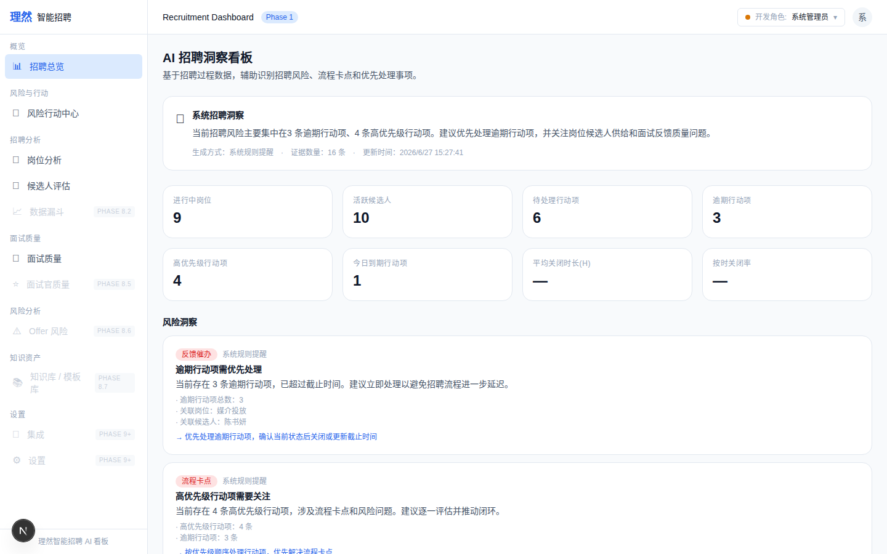

5. [局部] Risk Radar - 风险维度+等级+Action数
属性 | 值
文件名 | risk-radar-panel-readable.png
描述 | [局部] Risk Radar - 风险维度+等级+Action数
Mock | 否

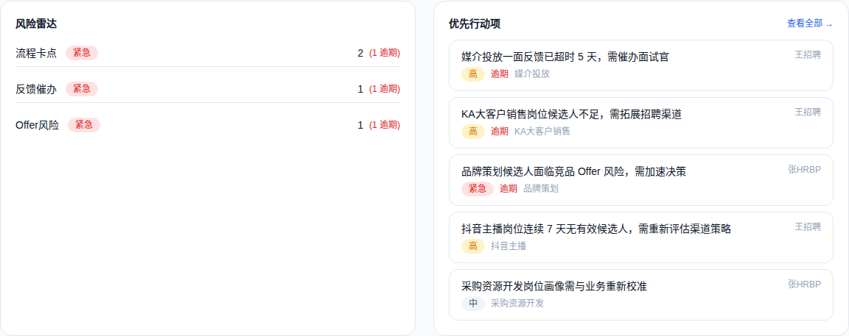

6. [局部] Job Health - 岗位名+健康状态+Action数
属性 | 值
文件名 | job-health-snapshot-readable.png
描述 | [局部] Job Health - 岗位名+健康状态+Action数
Mock | 否

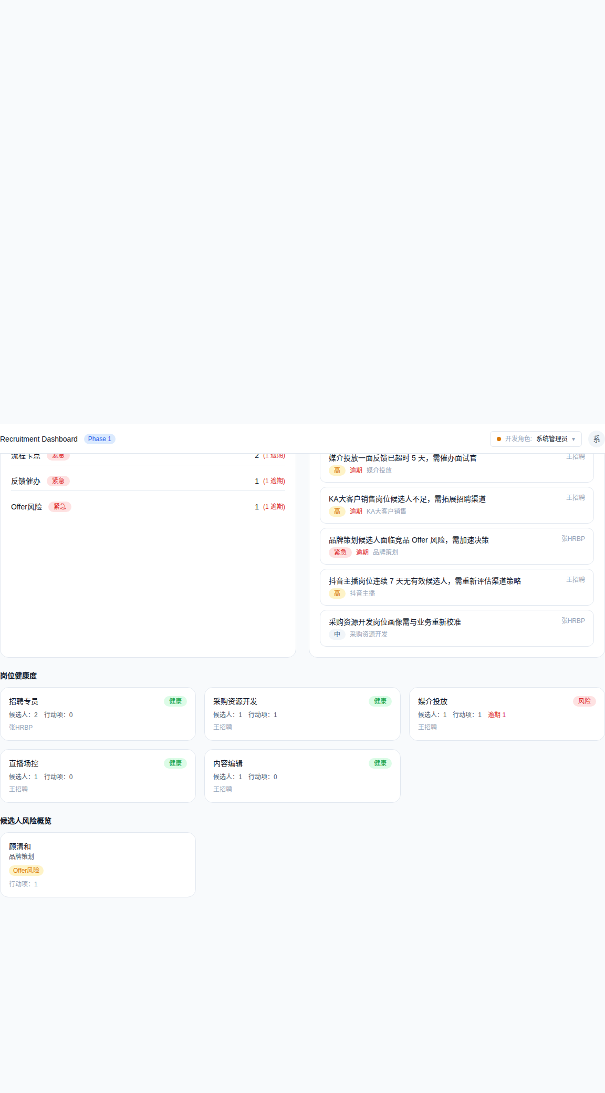

7. [局部] Candidate Risk - 候选人+岗位+风险标签
属性 | 值
文件名 | candidate-risk-snapshot-readable.png
描述 | [局部] Candidate Risk - 候选人+岗位+风险标签
Mock | 否

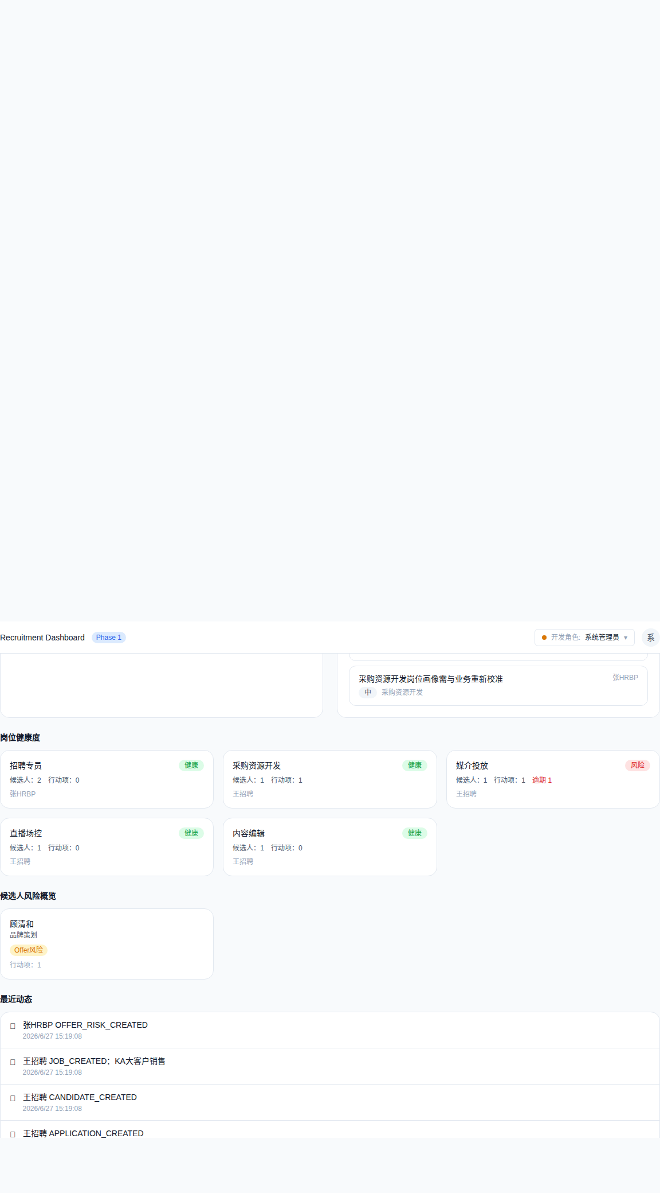

8. [局部] Recent Activity - 人话化，无裸枚举
属性 | 值
文件名 | recent-activity-readable.png
描述 | [局部] Recent Activity - 人话化，无裸枚举
Mock | 否

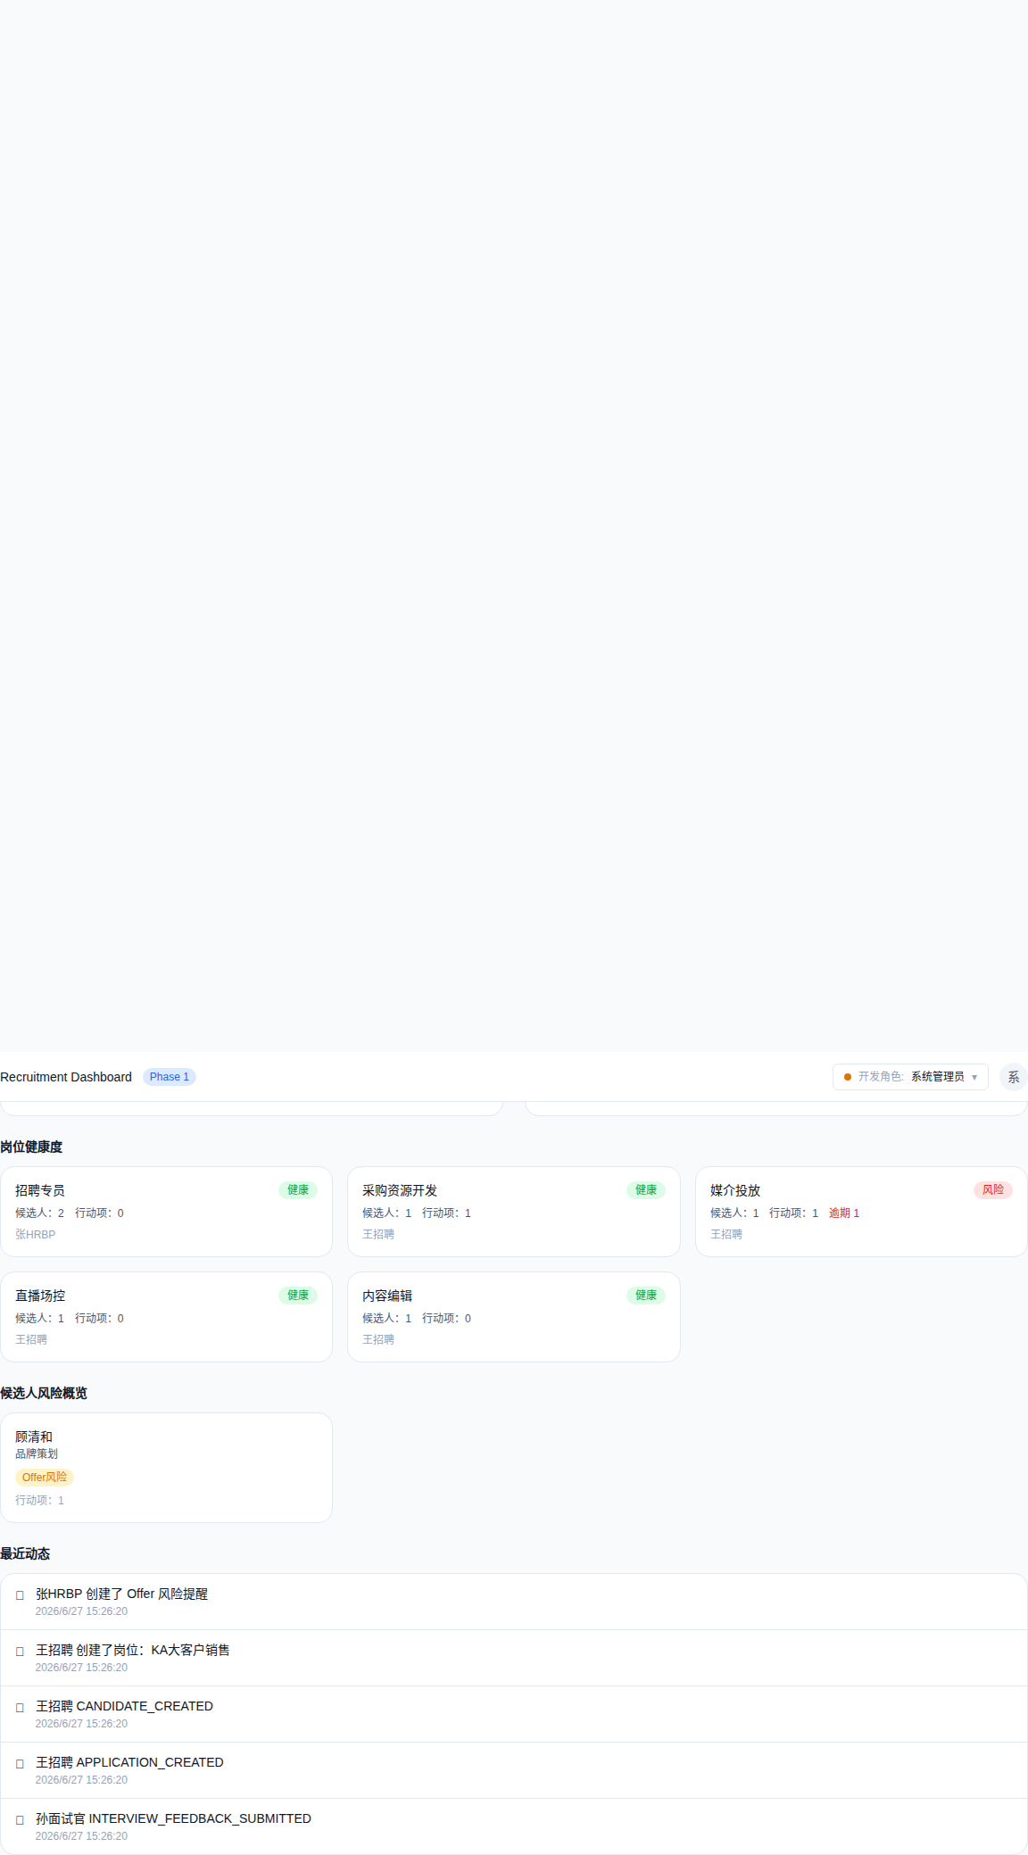

9. [局部] Provenance - 系统规则提醒+证据数+时间
属性 | 值
文件名 | ai-provenance-system-rule-readable.png
描述 | [局部] Provenance - 系统规则提醒+证据数+时间
Mock | 否

10. [局部] Priority Actions - 标题+优先级+逾期+入口
属性 | 值
文件名 | priority-actions-to-action-center-readable.png
描述 | [局部] Priority Actions - 标题+优先级+逾期+入口
Mock | 否

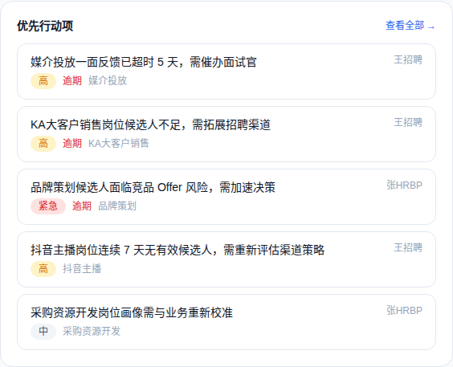

六、验收红线
# | 红线 | 状态
1 | Error 不像 loading/skeleton | OK
2 | Error 有明确错误文案 | OK
3 | Activity 无裸枚举主文案 | OK
4 | Partial 不像 Error | OK
5 | 截图索引与画面一致 | OK
6 | API Evidence 有明细 | OK
7 | Permission Evidence 有明细 | OK
8 | 无 AI 决策/自主智能 | OK
9 | 无 mock/test/demo | OK
10 | typecheck/lint/build 通过 | OK
11 | git clean | OK
12 | 未合并 main/force push | OK

七、最终结论
项目 | 结论
Phase 8.1D Final Evidence Lock 是否完成 | 是
Error State 是否明确展示错误文案与重试按钮 | 是
Recent Activity 是否人话化且无裸事件枚举主文案 | 是
Partial Data 是否只展示部分可用部分缺失 | 是
API Evidence 是否随本轮提交完整明细 | 是
Permission Evidence 是否随本轮提交完整明细 | 是
截图索引是否文件名/描述/画面一致 | 是
是否接 OpenAI | 否
是否伪造 LLM | 否
是否存在假 AI | 否
是否自动决策 | 否
是否自动淘汰/录用 | 否
是否破坏 Action Center | 否
是否使用 mock 数据 | 否
typecheck/lint/build 是否通过 | 是
git status 是否 clean | 是
是否合并 main | 否
是否 force push | 否
是否进入 Phase 8.2 | 否
需要外部确认 | ChatGPT 最终验收

